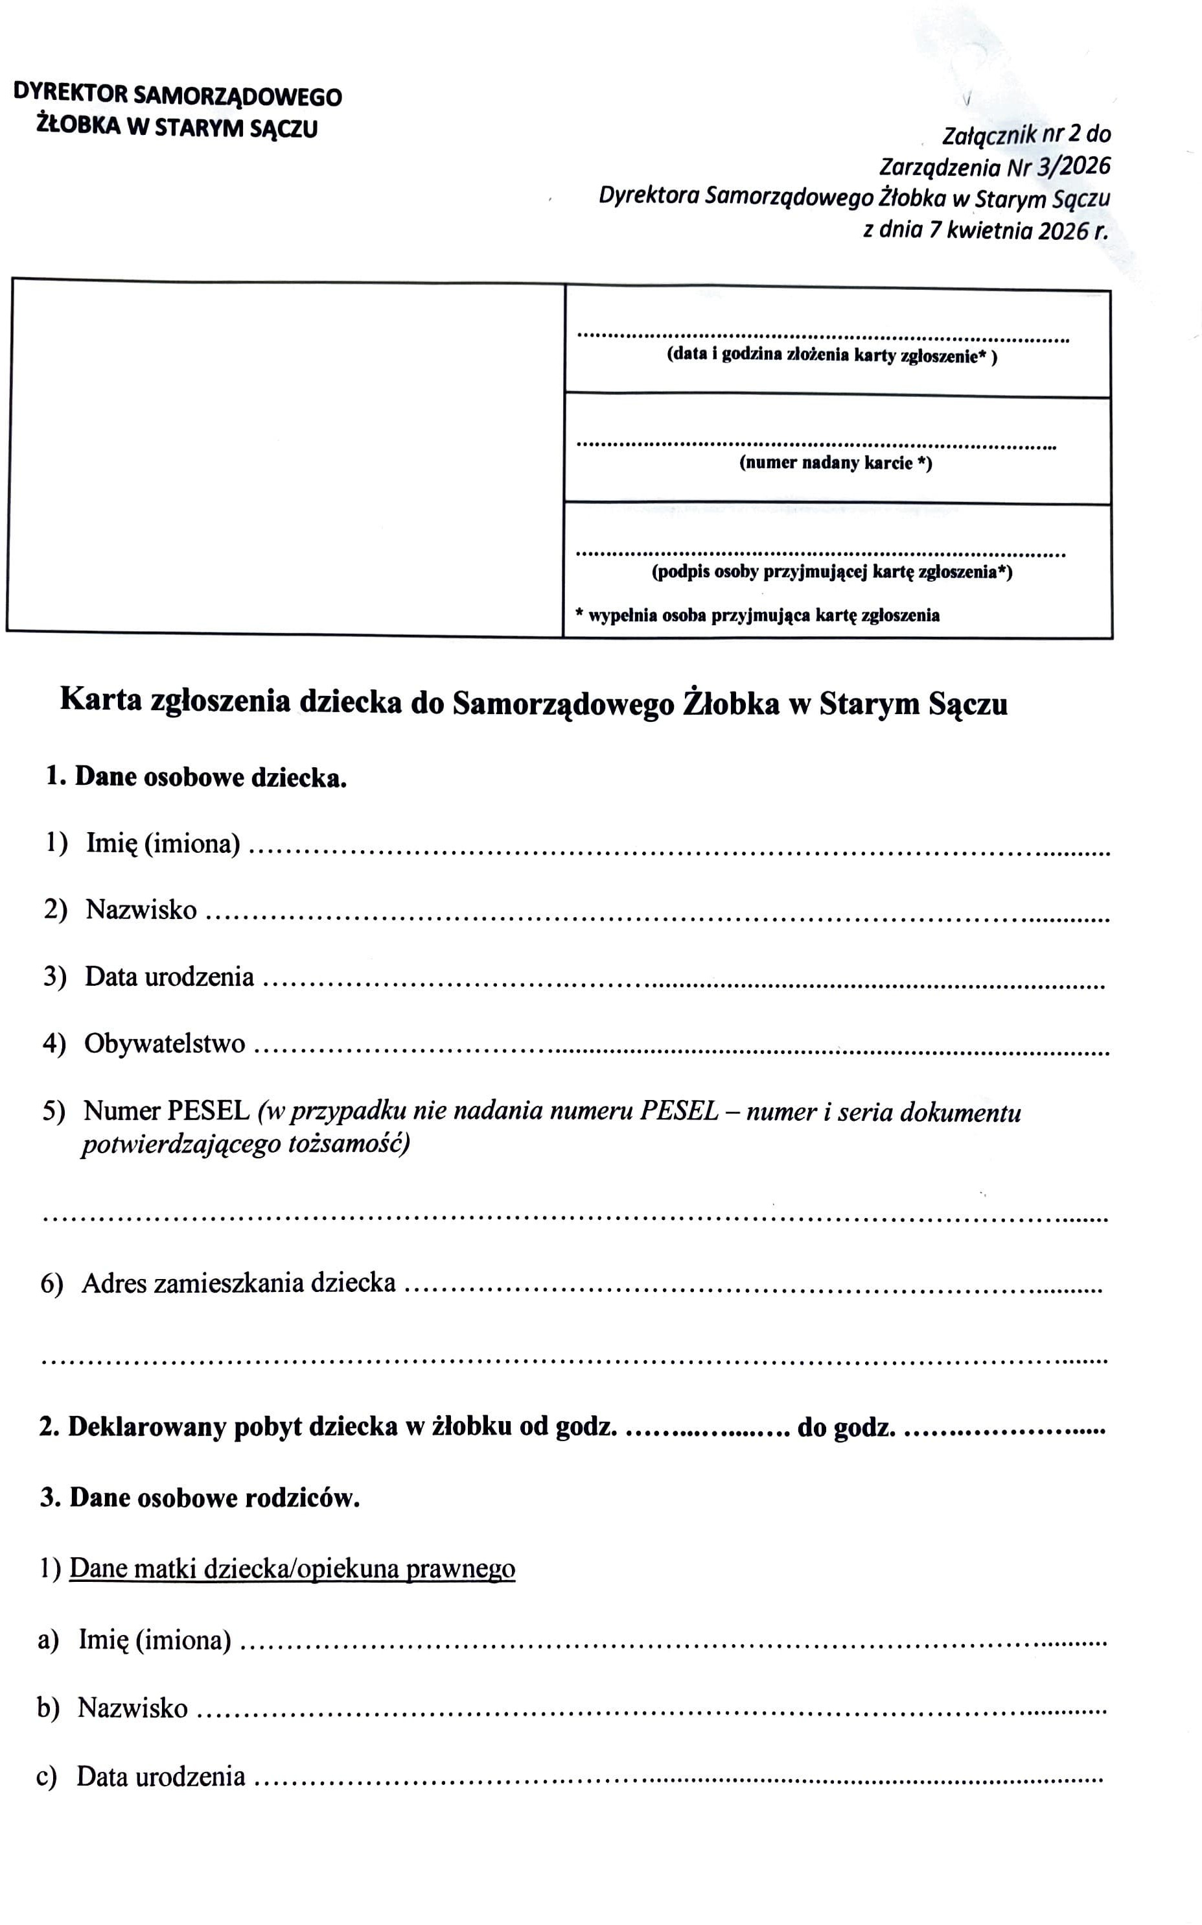

- Obywatelstwo .................................................................... ................

- Numer PESEL (w przypadku iiie nadania numcrii PESEL — numer i seria dokumentu
potv'ierdzajqcego tożsamość)

f} Adres zamieszkania matki/opiekuna prawnego dziecka ..............................

- Adres poczty elektronicznej ............. ..

- Numer telefonu ............................

- Miejsce pracy lub miejsce pobierania nauki matki/opiekuna prawnego dziecka

2) Dane ojca dziecka/opiekuna prawnego

- Imię (imiona) ...............................

- Nazwisko ......

- Data urodzenia .................................................................... ................

- Obywatelstwo ......................................................................

- Numer PESEL (w przypadku nie nadania numeru PESEL — numer i seria dokumentu potw!ierdzajqcego tożsamość)

- Adres zamieszkania ojca/opiekuna prawnego dziecka ................

- Adres poczty elektronicznej ............................................ ....... - -... - - ...

- Numer telefonu ...............

- Miejsce pracy lub miejsce pobierania nauki ojca/opiekuna prawnego dziecka

Informacja o rodzeństwle dziecka dotyczĄca liczby i wleku.

  - DflDO 0 8th2tlo ZdfioWlfl, dİeßle İ rozwoju psychofizycznym dzlecka pyøg dodøtkowe

uwagi.

  - Dodatkowe informacje o dziecku firyteria decydujqce o pierwszeństwie prfyjęcia dziecko
do żłobka).

 | Kryterium | Tak | Nie | Uwagi
 | Dziecko z rodziny wielodzietnej (troje lub więcej dzieci), posiadajqce Kartę Duźej Rodziny.
2. | Dziecko niepełnosprawne posiadajqce orzeczenie o niepełnosprawności. |  |  | nformacja dotyc2gca orzec< *>
3. | Dziecko, które jest samotnie wychowywane przez rodzica, przy czym za samotne wychowywanie naleźy rozumieć wychowywanie dziecka przez pannę, kawalera, wdowę, wdowca, osobę pozostajqcą w separacji orzeczonej prawomocnym wyrokiem sqdu, osobę rozwiedzioną.

4. | Dziecko, którego oboje rodzice lub samotny rodzic pracujq  ta podstawie umowy o pracę, wykonują pracę na podstawie umowy cywilnoprawnej - co najmniej 20 godzin ygodniowo, studiujq lub uczq się w trybie dziennym lub prowadzę działalność gospodarczą lub prowadzę gospodarstwo rolne.
5. | Dziecko, którego co najmniej jedno z rodziców dokonało  rocznego rozliczenia podatkowego z tytuhi podatku dochodowego od osób fizycmych, za rok ubiegły  w stosunku do roku, na który prowadzona jest rekrutacja, w Urzędzie Skarbowym w Nowym Sączu i wskazało adres zamieszkania na terenie Gminy Stary Sącz.
6• | Dziecko, którego rodzeństwo uczęszcza do Żłobka
Prawdziwość powyższych danych potwierdzam własnoręcznym podpisem.

(miejscowość i data)

(miejscowość i data)

stanowisko Komis¡i Rekrutacy¡nej
(podpis matki"opiekuna prawnego)

(podpis ojcHopiekuna prawnego)

W dniu .......................................... w/w dziecko zostało zakwalifikowane/niezakwalifikowane*” do przyjęcia do Samorządowego Żłobka w Starym Sączu.

(podpis Przewodniczqcej komisji Rekrutacyjnej)
•• Niepotrzebne skreślić





Zatwierdzaoi wzór:

•..••..

